micro:bit—创意作品：圈地游戏 实习报告

作者:郭胜涛 郭泓辰

摘要:我们设计了一款可以在micro:bit上进行双人对战或人机对战的游戏，称为圈地游戏（ENCLOSURE GAME）。本文介绍了游戏规则和代码实现，代码的数学理论基础，并对该游戏的未来前景做出展望。

1. 选题及创意介绍

游戏规则如下：

两位资本家在一块面积为16（=4\*4）的资源地上抢占地盘，二人每次可以轮流占领25个顶点的其中之一。如果某个人第一次完整的圈出一块属于自己的土地（出现一个三角形，满足三个顶点都是自己的占领地，而且内部或边界未被占领）则将这块地的面积\*2（为了保证结果为整数）作为他的最终得分（如果有不止一个三角形满足条件，则取最大的一个）。当二人都得分后，比较二人的三角形面积大小评判胜负。

图示如下

1.

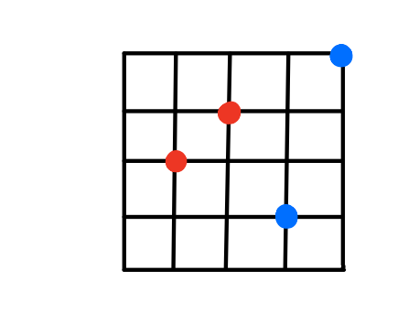二人轮流占领一个顶点（分别用红蓝标记）

2.

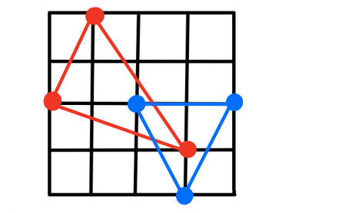如果围成的三角形内部或边界有对方的点，它的面积不会记录到 得分中

3.

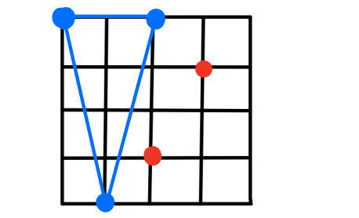蓝色的三个顶点围成了一个内部没有红色点的三角形，于是蓝 色一方得分，分数为这个三角形面积4 再乘2 为8

二．设计方案

设计方案：游戏分为两种模式，人机对战和双人对战。micro:bit板上会显示出对战状况，首先通过摇骰子决定二人的先后手关系，对战开始时，通过控制按钮实现上下左右移动，以选择每一回合自己准备占领的区域。亮度更深的点表示己方占领的区域，亮度较浅的点表示对方占领的区域。两块micro:bit之间通过无线电进行连接，从而实现双人互动对战。当两人都得分以后，在屏幕上依次显示出自己和对方的得分，并显示出胜负。

1. 实现方案及代码分析

相关代码数学基础见附件

双人对战利用microbit无线电功能即radio模块

单人对战电脑采用贪心及枚举算法

代码分析见附件代码注释

四．后续工作展望

此游戏本质上可归结为一个二人的棋类对战游戏，而且变化有限（局面显然不超过25！种），目前我们给出的局面评估函数仍然是十分简单的，未来可以做的是利用人工智能，机器学习，来评估出任意一个局面中，双方的胜率如何？下一步走的最优解？以及给每个人走的每一步进行打分和失误分析。

更进一步，根据策梅洛定理（Zermelo’s theorem）存在一方有不败策略。那么我们可以提出的问题就是谁是不败的一方，不败策略是什么？如何加入一些随机的元素使得不存在不败策略？

1. 小组分工合作

游戏提出：郭泓辰

算法设计：郭泓辰

代码编写：郭胜涛

实践测试：郭泓辰

视频拍摄：郭胜涛、郭泓辰

视频剪辑：郭胜涛

报告撰写：郭胜涛、郭泓辰